TIẾT 22

BÀI 10 (A): ĐỊNH DẠNG NÂNG CAO CHO BÀI TRÌNH CHIẾU (Tiếp)
I. MỤC TIÊU
1. Kiến thức:
- Biết cách chọn đặt được màu sắc, cỡ chữ hài hòa và hợp lý với nội dung.
- Biết thao tác đánh số trang, thêm đầu trang và chân trang
2. Năng lực:
2.1. Năng lực chung:
- Tự chủ và tự học: Có ý thức tự nghiên cứu SGK và thực hành trên máy tính cá nhân. Biết lắng nghe và chia sẻ ý kiến cá nhân với bạn, nhóm và GV. Tích cực tham gia các hoạt động trong lớp.
- Giao tiếp và hợp tác: có thói quen trao đổi, giúp đỡ nhau trong học tập; biết cùng nhau hoàn thành nhiệm vụ học tập theo sự hướng dẫn của thầy cô.
- Giải quyết vấn đề và sáng tạo: Sử dụng được phần mềm trình chiếu để giải quyết bài toán thực tế.
2.2. Năng lực Tin học
- Sử dụng, quản lý tốt máy tính của phòng Tin học. (NLa)
- Thực hiện được thao tác định dạng, đánh số trang, thêm đầu trang và chân trang. (NLa)
- Biết các lưu ý để có một bài trình chiếu hợp lý, truyền tải nội dung phù hợp tới người xem. (NLb)
3. Phẩm chất:
- Rèn luyện đức tính chăm chỉ, sáng tạo không ngừng nâng cao hiệu suất lao động.
- Có trách nhiệm trong việc trình bày trang chiếu.
II. THIẾT BỊ DẠY HỌC VÀ HỌC LIỆU
1. Đối với giáo viên: Sách giáo khoa Tin học 8.
- Máy tính, máy chiếu, phòng Tin học.
- Bài trình chiếu mẫu.
2. Đối với học sinh: Sách giáo khoa Tin học 8, vở ghi.
III. TIẾN TRÌNH DẠY HỌC
1. Hoạt động Khởi động (5 phút)
a. Mục tiêu: HS nhớ lại các lưu ý khi định dạng văn bản trên trang chiếu
b. Nội dung: Lưu ý khi định dạng văn bản trên trang chiếu
c. Sản phẩm: Câu trả lời của học sinh.
d. Tổ chức thực hiện:
- GV đưa ra câu hỏi kiểm tra bài cũ: Văn bản trên trang chiếu cần được định dạng như thế nào? Tại sao phải làm như vậy?
- Đáp án:
+ Văn bản trên trang chiếu cần được định dạng sao cho màu sắc, cỡ chữ hài hòa, hợp lý với nội dung.
+ Văn bản được định dạng phù hợp giúp đem lại hiệu quả cao trong việc truyền đạt nội dung trình chiếu.
- HS trả lời, GV dẫn dắt vào bài mới: Hôm nay chúng ta sẽ thực hành để có được các trang chiếu đẹp và hấp dẫn người xem.
2. Hoạt động Hình thành kiến thức mới (35 phút)
Hoạt động 1: Thực hành: Tạo bài trình chiếu cho lễ ra mắt CLB Tin học (35 phút)
a. Mục tiêu: HS tạo và định dạng bài trình chiếu theo mẫu. Áp dụng các kiến thức về định dạng văn bản trên trang chiếu đã học ở tiết trước
b. Nội dung: Tạo bài trình chiếu cho lễ ra mắt CLB Tin học
c. Sản phẩm: Tệp bài trình chiếu của HS.
d. Tổ chức thực hiện:
Hoạt động của GV và HS | Sản phẩm dự kiến
Bước‌ ‌1:‌ ‌Chuyển‌ ‌giao‌ ‌nhiệm‌ ‌vụ:‌ ‌  - GV chiếu lại bài trình chiếu mẫu ở phần Khởi động tiết trước để HS xem qua.  - GV yêu cầu HS thực hành trên máy tính để làm nhiệm vụ sau: Em hãy tạo một bài trình chiếu mới, nhập nội dung cho 4 trang chiếu theo mẫu trong hình 10a.3 rồi thực hiện các yêu cầu sau:  + Định dạng văn bản trên trang chiếu, đặt màu sắc, cỡ chữ hài hòa và hợp lý với nội dung.  + Đánh số trang, thêm đầu trang và chân trang  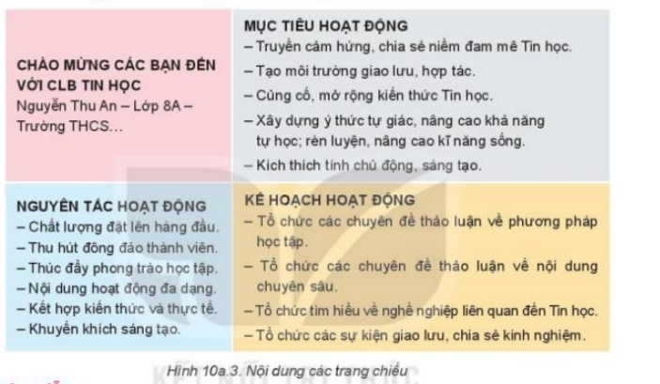  - GV yêu cầu HS tham khảo hướng dẫn trong SGK để thực hiện nhiệm vụ.  Bước‌ ‌2:‌ ‌Thực‌ ‌hiện‌ ‌nhiệm‌ ‌vụ:‌ ‌ ‌  - ‌HS‌ đọc SGK và thực hành cá nhân trên máy tính để tạo bài trình chiếu  ‌Bước‌ ‌3:‌ ‌Báo‌ ‌cáo,‌ ‌thảo‌ ‌luận:‌ ‌ ‌  - GV sử dụng phần mềm quản lý phòng máy để chiếu sản phẩm của HS. Các HS khác nhận xét.  ‌ ‌Bước‌ ‌4:‌ ‌Kết‌ ‌luận,‌ ‌nhận‌ ‌định:‌ ‌‌  - GV‌ nhận xét, kết luận, chính xác hóa kiến thức. | 3. Thực hành: Tạo bài trình chiếu cho lễ ra mắt CLB Tin học  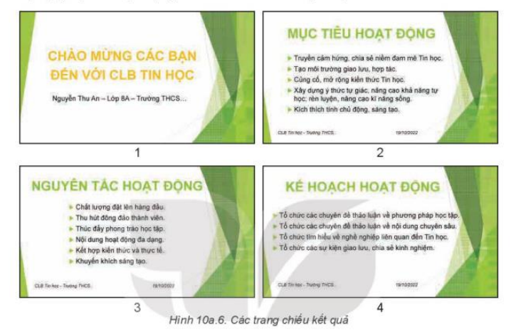
3. Hoạt động luyện tập (3 phút)
a. Mục tiêu: Củng cố, luyện tập kiến thức vừa học.
b. Nội dung: Bài tập phần Luyện tập trang 50 SGK.
c. Sản phẩm: Bài làm của học sinh, kĩ năng giải quyết nhiệm vụ học tập.
d. Tổ chức thực hiện:
- GV yêu cầu HS làm bài tập trong phần Luyện tập trang 50 SGK.
- HS suy nghĩ, làm bài tập và báo cáo kết quả
Luyện tập
Em hãy chọn phương án sai trong các phương án sau:
A. Đầu trang và chân trang có thể được định dạng phông chữ, cơ chữ, màu chữ khác nhau.
B. Có thể bỏ phần đầu trang và chân trang khỏi trang chiếu tiêu đề.
C. Có thể tự động cập nhật thời gian vào thông tin ở đầu trang và chân trang.
D. Những thông tin lựa chọn và nhập vào cửa sổ Headers & Footers được tự động áp dụng cho tất cả các trang chiếu trong bài trình chiếu
4. Hoạt động Vận dụng (2 phút)
a. Mục tiêu: Vận dụng kiến thức và kỹ năng đã biết để có được bài trình chiếu như ý.
b. Nội dung: Chỉnh sửa bài trình chiếu theo yêu cầu.
c. Sản phẩm: Tệp bài trình chiếu của HS.
d. Tổ chức thực hiện:
GV đưa câu hỏi về nhà: Em hãy mở tệp NoidungTinhoc.pptx đã tạo ở nhà. Thực hiện chọn đặt màu sắc phải định dạng văn bản, trình bày các trang chiếu hài hòa, hợp lý với nội dung; đánh số trang, thêm đầu trang, chân trang,...

